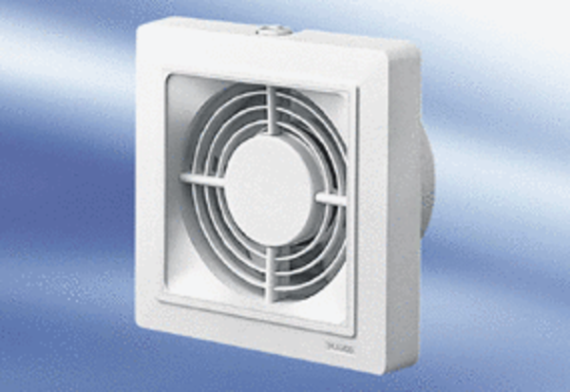Aérateur pour petites pièces ECA 15/4 VZUnité de conditionnement : 1 pièceGamme:
Numéro de référence : 0080.0981Fabricant : MAICO

